2017年全国统一高考化学试卷（新课标Ⅰ）
一、选择题：本题共7个小题，每小题6分．在每小题给出的四个选项中，只有一项是符合题目要求的．
1．（6分）下列生活用品中主要由合成纤维制造的是（ ）
A．尼龙绳 B．宣纸 C．羊绒衫 D．棉衬衣
2．（6分）《本草衍义》中对精制砒霜过程有如下叙述：“取砒之法，将生砒就置火上，以器覆之，令砒烟上飞着覆器，遂凝结累然下垂如乳，尖长者为胜，平短者次之。”文中涉及的操作方法是（ ）
A．蒸馏 B．升华 C．干馏 D．萃取
3．（6分）已知 （b）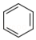、（d）、（p）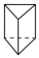的分子式均为C₆H₆，下列说法正确的是（ ）
A．b的同分异构体只有d和p两种
B．它们的二氯代物均只有三种
C．它们均可与酸性高锰酸钾溶液反应
D．只有b的所有原子处于同一平面
4．（6分）实验室用H₂还原WO₃制备金属W的装置如图所示（Zn粒中往往含有硫等杂质，焦性没食子酸溶液用于吸收少量氧气），下列说法正确的是（ ）
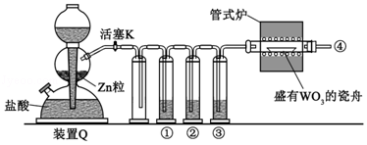
A．①、②、③中依次盛装KMnO₄溶液、浓H₂SO₄、焦性没食子酸溶液
B．管式炉加热前，用试管在④处收集气体并点燃，通过声音判断气体浓度
C．结束反应时，先关闭活塞K，再停止加热
D．装置Q（启普发生器）也可用于二氧化锰与浓盐酸反应制备氯气
5．（6分）支撑海港码头基础的防腐技术，常用外加电流的阴极保护法进行防腐，工作原理如图所示，其中高硅铸铁为惰性辅助阳极。下列有关表述不正确的是（ ）
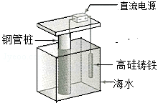
A．通入保护电流使钢管桩表面腐蚀电流接近于零
B．通电后外电路电子被强制从高硅铸铁流向钢管桩
C．高硅铸铁的作用是作为损耗阳极材料和传递电流
D．通入的保护电流应该根据环境条件变化进行调整
6．（6分）短周期主族元素W、X、Y、Z的原子序数依次增大，W的简单氢化物可用作制冷剂，Y的原子半径是所有短周期主族元素中最大的。由X、Y和Z三种元素形成的一种盐溶于水后，加入稀盐酸，有黄色沉淀析出，同时有刺激性气体产生。下列说法不正确的是（ ）
A．X的简单氢化物的热稳定性比W强
B．Y与X的简单离子的具有相同的电子层结构
C．Y与Z形成的化合物的水溶液可使蓝色石蕊试纸变红
D．Z与X属于同一主族，与Y属于同一周期
7．（6分）常温下将NaOH溶液添加到己二酸（H₂X）溶液中，混合溶液的pH与离子浓度变化的关系如图所示。下列叙述错误的是（ ）
pH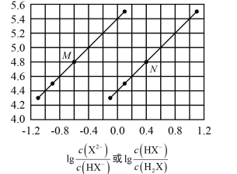
A．K_{a2}（H₂X）的数量级为10^{﹣6}
B．曲线N表示pH与lg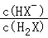的变化关系
C．NaHX溶液中c（H⁺）＞c（OH﹣）
D．当混合溶液呈中性时，c（Na⁺）＞c（HX﹣）＞c（X^{2﹣}）＞c（OH﹣）=c（H⁺）
二、解答题（共3小题，满分43分）
8．（15分）凯氏定氨法是测定蛋白质中氮含量的经典方法，其原理是用浓硫酸在催化剂存在下将样品中有机氮转化成铵盐，利用如图所示装置处理铵盐，然后通过滴定测量。
已知：NH₃+H₃BO₃=NH₃•H₃BO₃；NH₃•H₃BO₃+HCl=NH₄Cl+H₃BO₃。
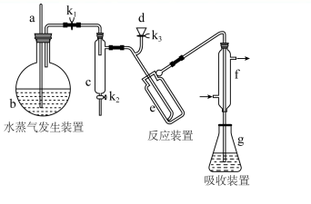
回答下列问题：
（1）a的作用是 。
（2）b中放入少量碎瓷片的目的是 。f的名称是 。
（3）清洗仪器：g中加蒸馏水：打开K₁，关闭K₂、K₃，加热b，蒸气充满管路：停止加热，关闭K₁，g中蒸馏水倒吸进入c，原因是 ；打开K₂放掉水，重复操作2～3次。
（4）仪器清洗后，g中加入硼酸（H₃BO₃）和指示剂，铵盐试样由d注入e，随后注入氢氧化钠溶液，用蒸馏水冲洗d，关闭K₃，d中保留少量水，打开K₁，加热b，使水蒸气进入e。
①d中保留少量水的目的是 。
②e中主要反应的离子方程式为 ，e采用中空双层玻璃瓶的作用是 。
（5）取某甘氨酸（C₂H₅NO₂）样品m克进行测定，滴定g中吸收液时消耗浓度为cmol•L^{﹣1}的盐酸V mL，则样品中氮的质量分数为 %，样品的纯度≤ %。
9．（14分）Li₄Ti₅O₁₂和LiFePO₄都是锂离子电池的电极材料，可利用钛铁矿（主要成分为FeTiO₃，还含有少量MgO、SiO₂等杂质）来制备，工艺流程如下：
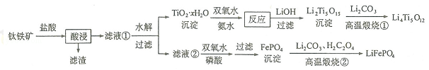
回答下列问题：
（1）“酸浸”实验中，铁的浸出率结果如下图所示。由图可知，当铁的浸出率为70%时，所采用的实验条件为 。
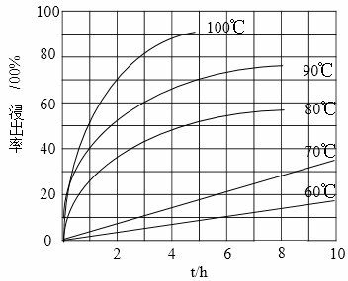
（2）“酸浸”后，钛主要以TiOCl₄^{2﹣}形式存在，写出相应反应的离子方程式 。
（3）TiO₂•xH₂O沉淀与双氧水、氨水反应40min所得实验结果如下表所示：
温度/℃ | 30 | 35 | 40 | 45 | 50
TiO₂•xH₂O转化率/% | 92 | 95 | 97 | 93 | 88
分析40℃时TiO₂•xH₂O转化率最高的原因 。
（4）Li₂Ti₅O₁₅中Ti的化合价为+4，其中过氧键的数目为 。
（5）若“滤液②”中c（Mg²⁺）=0.02mol•L^{﹣1}，加入双氧水和磷酸（设溶液体积增加1倍），使Fe³⁺恰好沉淀完全即溶液中c（Fe³⁺）=1.0×10^{﹣5}，此时是否有Mg₃（PO₄）₂沉淀生成？ （列式计算）。FePO₄、Mg₃（PO₄）₂的K_{sp}分别为1.3×10^{﹣22}、1.0×10^{﹣24}
（6）写出“高温煅烧②”中由FePO₄制备LiFePO₄的化学方程式 。
10．（14分）近期发现，H₂S是继NO、CO之后第三个生命体系气体信号分子，它具有参与调节神经信号传递、舒张血管减轻高血压的功能。回答下列问题：
（1）下列事实中，不能比较氢硫酸与亚硫酸的酸性强弱的是 （填标号）。
A．氢硫酸不能与碳酸氢钠溶液反应，而亚硫酸可以
B．氢硫酸的导电能力低于相同浓度的亚硫酸
C.0.10mol•L^{﹣1}的氢硫酸和亚硫酸的pH分别为4.5和2.1
D．氢硫酸的还原性强于亚硫酸
（2）下图是通过热化学循环在较低温度下由水或硫化氢分解制备氢气的反应系统原理。
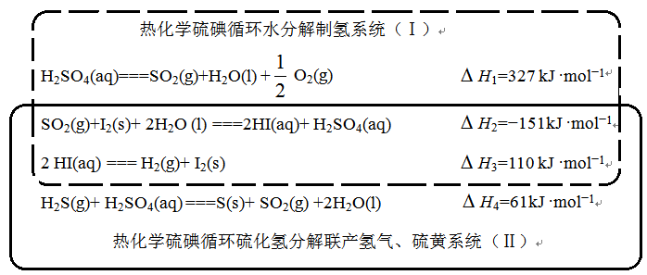
通过计算，可知系统（Ⅰ）和系统（Ⅱ）制氢的热化学方程式分别为 、 ，制得等量H₂所需能量较少的是 。
（3）H₂S与CO₂在高温下发生反应：H₂S（g）+CO₂（g）⇌COS（g）+H₂O（g）。在610k时，将0.10mol CO₂与0.40mol H₂S充入2.5L的空钢瓶中，反应平衡后水的物质的量分数为0.02。
①H₂S的平衡转化率a₁= %，反应平衡常数K= 。
②在620K重复试验，平衡后水的物质的量分数为0.03，H₂S的转化率a₂ a₁，该反应的△H 0．（填“＞”“＜”或“=”）
③向反应器中再分别充入下列气体，能使H₂S转化率增大的是 （填标号）
A．H₂S B．CO₂C．COS D．N₂。

[化学--选修3：物质结构与性质]
11．（15分）钾和碘的相关化合物在化工、医药、材料等领域有着广泛的应用。回答下列问题：
（1）元素K的焰色反应呈紫红色，其中紫色对应的辐射波长为 nm（填标号）。
A.404.4B.553.5 C.589.2D.670.8 E.766.5
（2）基态K原子中，核外电子占据的最高能层的符号是 ，占据该能层电子的电子云轮廓图形状为 。K和Cr属于同一周期，且核外最外层电子构型相同，但金属K的熔点、沸点等都比金属Cr低，原因是 。
（3）X射线衍射测定等发现，I₃AsF₆中存在I₃⁺离子。I₃⁺离子的几何构型为 ，中心原子的杂化类型为 。
（4）KIO₃晶体是一种性能良好的非线性光学材料，具有钙钛矿型的立体结构，边长为a=0.446nm，晶胞中K、I、O分别处于顶角、体心、面心位置，如图所示。K与O间的最短距离为 nm，与K紧邻的O个数为 。
（5）在KIO₃晶胞结构的另一种表示中，I处于各顶角位置，则K处于 位置，O处于 位置。
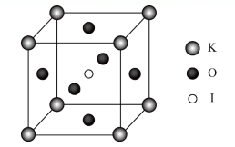

[化学--选修5：有机化学基础]
12．化合物H是一种有机光电材料中间体。实验室由芳香化合物A制备H的一种合成路线如下：
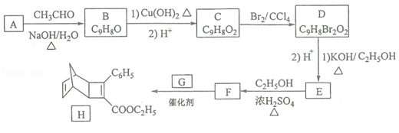
已知：①RCHO+CH₃CHO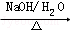RCH=CHCHO+H₂O
②+
回答下列问题：
（1）A的化学名称为 。
（2）由C生成D和E生成F的反应类型分别为 、 。
（3）E的结构简式为 。
（4）G为甲苯的同分异构体，由F生成H的化学方程式为 。
（5）芳香化合物X是F的同分异构体，X能与饱和碳酸氢钠溶液反应放出CO₂，其核磁共振氢谱显示有4种不同化学环境的氢，峰面积比为6：2：1：1，写出2种符合要求的X的结构简式 。
（6）写出用环戊烷和2﹣丁炔为原料制备化合物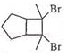的合成路线 （其他试剂任选）。

2017年全国统一高考化学试卷（新课标Ⅰ）
参考答案与试题解析

一、选择题：本题共7个小题，每小题6分．在每小题给出的四个选项中，只有一项是符合题目要求的．
1．（6分）下列生活用品中主要由合成纤维制造的是（ ）
A．尼龙绳 B．宣纸 C．羊绒衫 D．棉衬衣

【考点】L3：常用合成高分子材料的化学成分及其性能．菁优网版权所有
【专题】538：有机化合物的获得与应用．
【分析】宣纸、棉衬衣的主要成分为纤维素，羊绒衫的主要成分为蛋白质，只有尼龙绳主要成分为聚酯类合成纤维，据此进行解答。
【解答】解：A．尼龙绳的主要成分是聚酯类合成纤维，满足条件，故A正确；
B．宣纸的主要成分为天然纤维素，不属于合成纤维，故B错误；
C．羊绒衫的主要成分是蛋白质，不属于合成纤维，故C错误；
D．棉衬衣的主要成分为天然纤维素，不是合成纤维，故D错误；
故选：A。
【点评】本题考查常见高分子材料的分类及应用，题目难度不大，明确常见有机物组成、性质及分类为解答关键，注意掌握合成纤维与纤维素、蛋白质等区别。

2．（6分）《本草衍义》中对精制砒霜过程有如下叙述：“取砒之法，将生砒就置火上，以器覆之，令砒烟上飞着覆器，遂凝结累然下垂如乳，尖长者为胜，平短者次之。”文中涉及的操作方法是（ ）
A．蒸馏 B．升华 C．干馏 D．萃取

【考点】P9：物质的分离、提纯的基本方法选择与应用．菁优网版权所有
【专题】545：物质的分离提纯和鉴别．
【分析】“取砒之法，将生砒就置火上，以器覆之，令砒烟上飞着覆器，遂凝结累然下垂如乳”，涉及用到加热的方法，将被提纯物质气化、冷凝的过程，以此解答该题。
【解答】解：“取砒之法，将生砒就置火上，以器覆之，令砒烟上飞着覆器，遂凝结累然下垂如乳”，涉及用到加热的方法，将被提纯物质气化、冷凝为固体的过程，为升华操作，没有隔绝空气强热，不是干馏，萃取无需加热。
故选：B。
【点评】本题考查物质的分离、提纯，为高频考点，侧重考查学生的分析能力和实验能力，有利于培养学生良好的科学素养，注意把握题给信息以及常见分离方法，难度不大。

3．（6分）已知 （b）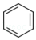、（d）、（p）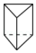的分子式均为C₆H₆，下列说法正确的是（ ）
A．b的同分异构体只有d和p两种
B．它们的二氯代物均只有三种
C．它们均可与酸性高锰酸钾溶液反应
D．只有b的所有原子处于同一平面

【考点】H6：有机化合物的异构现象．菁优网版权所有
【专题】532：同分异构体的类型及其判定．
【分析】A．b为苯，对应的同分异构体可为环状烃，也可为链状烃；
B．d对应的二氯代物大于3种；
C．b、p与高锰酸钾不反应；
D．d、p都含有饱和碳原子，具有甲烷的结构特点。
【解答】解：A．b为苯，对应的同分异构体可为环状烃，也可为链状烃，如HC≡C﹣CH=CH﹣CH=CH₂，则同分异构体不仅仅d和p两种，故A错误；
B．d编号如图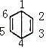，对应的二氯代物中，两个氯原子可分别位于1、2，1、3，1、4，2、3，2、5，3、6等位置，故B错误；
C．p为饱和烃，与高锰酸钾不反应，且b也不反应，故C错误；
D．d、p都含有饱和碳原子，具有甲烷的结构特点，则d、p所有原子不可能处于同一平面，只有b为平面形结构，故D正确。
故选：D。
【点评】本题考查有机物的结构和性质，为高频考点，侧重考查学生的分析能力，注意把握有机物同分异构体的判断以及空间构型的判断，题目难度中等。

4．（6分）实验室用H₂还原WO₃制备金属W的装置如图所示（Zn粒中往往含有硫等杂质，焦性没食子酸溶液用于吸收少量氧气），下列说法正确的是（ ）
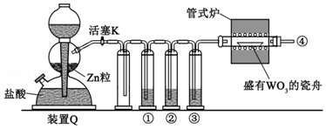
A．①、②、③中依次盛装KMnO₄溶液、浓H₂SO₄、焦性没食子酸溶液
B．管式炉加热前，用试管在④处收集气体并点燃，通过声音判断气体浓度
C．结束反应时，先关闭活塞K，再停止加热
D．装置Q（启普发生器）也可用于二氧化锰与浓盐酸反应制备氯气

【考点】U3：制备实验方案的设计．菁优网版权所有
【专题】546：无机实验综合．
【分析】H₂还原WO₃制备金属W，装置Q用于制备氢气，因盐酸易挥发，则①、②、③应分别用于除去HCl、H₂S、氧气和水，得到干燥的氢气与WO₃在加热条件下制备W，实验结束后应先停止加热再停止通入氢气，以避免W被重新氧化，以此解答该题。
【解答】解：A．气体从焦性没食子酸溶液中逸出，得到的氢气混有水蒸气，应最后通过浓硫酸干燥，故A错误；
B．点燃酒精灯进行加热前，应检验氢气的纯度，以避免不纯的氢气发生爆炸，可点燃气体，通过声音判断气体浓度，声音越尖锐，氢气的纯度越低，故B正确；
C．实验结束后应先停止加热再停止通入氢气，使W处在氢气的氛围中冷却，以避免W被重新氧化，故C错误；
D．二氧化锰与浓盐酸需在加热条件下反应，而启普发生器不能加热，故D错误。
故选：B。
【点评】涉及物质的制备实验的设计，侧重考查学生的分析能力和实验能力，注意把握实验的原理以及操作的注意事项，难度不大。

5．（6分）支撑海港码头基础的防腐技术，常用外加电流的阴极保护法进行防腐，工作原理如图所示，其中高硅铸铁为惰性辅助阳极。下列有关表述不正确的是（ ）
A．通入保护电流使钢管桩表面腐蚀电流接近于零
B．通电后外电路电子被强制从高硅铸铁流向钢管桩
C．高硅铸铁的作用是作为损耗阳极材料和传递电流
D．通入的保护电流应该根据环境条件变化进行调整

【考点】BK：金属的电化学腐蚀与防护．菁优网版权所有
【专题】51I：电化学专题．
【分析】外加电流阴极保护是通过外加直流电源以及辅助阳极，被保护金属与电源的负极相连作为阴极，电子从电源负极流出，给被保护的金属补充大量的电子，使被保护金属整体处于电子过剩的状态，让被保护金属结构电位低于周围环境，从而使得金属腐蚀发生的电子迁移得到抑制，避免或减弱腐蚀的发生，阳极若是惰性电极，则是电解质溶液中的离子在阳极失电子，据此解答。
【解答】解：A．被保护的钢管桩应作为阴极，从而使得金属腐蚀发生的电子迁移得到抑制，使钢管桩表面腐蚀电流接近于零，避免或减弱电化学腐蚀的发生，故A正确；
B．通电后，惰性高硅铸铁作阳极，海水中的氯离子等在阳极失电子发生氧化反应，电子经导线流向电源正极，再从电源负极流出经导线流向钢管桩，故B正确；
C．高硅铸铁为惰性辅助阳极，所以高硅铸铁不损耗，故C错误；
D．在保护过程中要使被保护金属结构电位低于周围环境，则通入的保护电流应该根据环境条件变化进行调整，故D正确；
故选：C。
【点评】本题考查金属的电化学腐蚀与防护，明确外加电流阴极保护法的工作原理是解答本题的关键，侧重分析与应用能力的考查，注意化学与生活的联系，题目难度不大。

6．（6分）短周期主族元素W、X、Y、Z的原子序数依次增大，W的简单氢化物可用作制冷剂，Y的原子半径是所有短周期主族元素中最大的。由X、Y和Z三种元素形成的一种盐溶于水后，加入稀盐酸，有黄色沉淀析出，同时有刺激性气体产生。下列说法不正确的是（ ）
A．X的简单氢化物的热稳定性比W强
B．Y与X的简单离子的具有相同的电子层结构
C．Y与Z形成的化合物的水溶液可使蓝色石蕊试纸变红
D．Z与X属于同一主族，与Y属于同一周期

【考点】8F：原子结构与元素周期律的关系．菁优网版权所有
【专题】51C：元素周期律与元素周期表专题．
【分析】W的简单氢化物可用作制冷剂，常见为氨气，则W为N元素，Y的原子半径是所有短周期主族元素中最大的，应为Na元素，由X、Y和Z三种元素形成的一种盐溶于水后，加入稀盐酸，有黄色沉淀析出，同时有刺激性气体产生，黄色沉淀为S，则由X、Y和Z三种元素形成的一种盐为Na₂S₂O₃，刺激性气体为SO₂，则X为O元素，Z为S元素，结合对应单质、化合物的性质以及元素周期律的递变规律解答该题。
【解答】解：由以上分析可知W为N元素，X为O元素，Y为Na元素，Z为S元素。
A．非金属性O＞N，元素的非金属性越强，对应的氢化物越稳定，故A正确；
B．Y为Na元素，X为O元素，对应的简单离子核外都有10个电子，与Ne的核外电子排布相同，故B正确；
C．Y与Z形成的化合物为Na₂S，为强碱弱酸盐，水解呈碱性，则可使红色石蕊试液变蓝色，蓝色石蕊试纸不变色，故C错误；
D．Z为S元素，与O同主族，与Na同周期，故D正确。
故选：C。
【点评】本题为2017年福建理综试题，题目考查原子结构与元素周期律知识，侧重考查学生的分析能力，本题注意把握物质的性质与用途，为解答该题的关键，难度不大。

7．（6分）常温下将NaOH溶液添加到己二酸（H₂X）溶液中，混合溶液的pH与离子浓度变化的关系如图所示。下列叙述错误的是（ ）
pH
A．K_{a2}（H₂X）的数量级为10^{﹣6}
B．曲线N表示pH与lg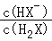的变化关系
C．NaHX溶液中c（H⁺）＞c（OH﹣）
D．当混合溶液呈中性时，c（Na⁺）＞c（HX﹣）＞c（X^{2﹣}）＞c（OH﹣）=c（H⁺）

【考点】DO：酸碱混合时的定性判断及有关ph的计算．菁优网版权所有
【专题】51G：电离平衡与溶液的pH专题．
【分析】H₂X为二元弱酸，以第一步电离为主，则K_{a1}（H₂X）＞K_{a2}（H₂X），酸性条件下，则pH相同时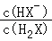＞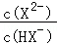，由图象可知N为lg的变化曲线，M为lg的变化曲线，当lg或lg=0时，说明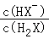或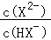=1，浓度相等，结合图象可计算电离常数并判断溶液的酸碱性。
【解答】解：A．lg=0时，=1，此时pH≈5.4，则K_{a2}（H₂X）≈10^{﹣5.4}，可知K_{a2}（H₂X）的数量级为10^{﹣6}，故A正确；
B．由以上分析可知曲线N表示pH与lg的变化关系，故B正确；
C．由图象可知，lg=0时，即c（HX﹣）=c（X^{2﹣}），此时pH≈5.4，可知HX﹣电离程度大于X^{2﹣}水解程度，则NaHX溶液呈酸性，溶液中c（H⁺）＞c（OH﹣），故C正确；
D．由图象可知当pH=7时，lg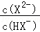＞0，则c（X^{2﹣}）＞c（HX﹣），故D错误。
故选：D。
【点评】本题考查弱电解质的电离，为高频考点，侧重考查学生的分析能力和计算能力，本题注意把握图象的曲线的变化意义，把握数据的处理，难度较大。

二、解答题（共3小题，满分43分）
8．（15分）凯氏定氨法是测定蛋白质中氮含量的经典方法，其原理是用浓硫酸在催化剂存在下将样品中有机氮转化成铵盐，利用如图所示装置处理铵盐，然后通过滴定测量。已知：NH₃+H₃BO₃=NH₃•H₃BO₃；NH₃•H₃BO₃+HCl=NH₄Cl+H₃BO₃。
回答下列问题：
（1）a的作用是 避免b中压强过大 。
（2）b中放入少量碎瓷片的目的是 防止暴沸 。f的名称是 冷凝管 。
（3）清洗仪器：g中加蒸馏水：打开K₁，关闭K₂、K₃，加热b，蒸气充满管路：停止加热，关闭K₁，g中蒸馏水倒吸进入c，原因是 c中温度下降，管路中形成负压 ；打开K₂放掉水，重复操作2～3次。
（4）仪器清洗后，g中加入硼酸（H₃BO₃）和指示剂，铵盐试样由d注入e，随后注入氢氧化钠溶液，用蒸馏水冲洗d，关闭K₃，d中保留少量水，打开K₁，加热b，使水蒸气进入e。
①d中保留少量水的目的是 液封，防止氨气逸出的作用 。
②e中主要反应的离子方程式为 NH₄⁺+OH﹣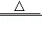NH₃↑+H₂O ，e采用中空双层玻璃瓶的作用是 保温，使氨完全蒸出 。
（5）取某甘氨酸（C₂H₅NO₂）样品m克进行测定，滴定g中吸收液时消耗浓度为cmol•L^{﹣1}的盐酸V mL，则样品中氮的质量分数为 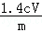 %，样品的纯度≤ 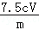 %。

【考点】RD：探究物质的组成或测量物质的含量．菁优网版权所有
【专题】544：定量测定与误差分析．
【分析】（1）a为玻璃管，可连接空气，避免烧瓶内压强过大；
（2）加热纯液体时，应避免液体暴沸；
（3）冷却后，装置内压强较低，可倒吸；
（4）①d中保留少量水，可防止气体逸出；
②铵盐试样由d注入e，随后注入氢氧化钠溶液，发生反应生成氨气；e采用中空双层玻璃瓶，起到保温作用；
（5）滴定g中吸收液时消耗浓度为cmol•L^{﹣1}的盐酸V mL，则n（HCl）=0.001cVmol；结合反应NH₃•H₃BO₃+HCl=NH₄Cl+H₃BO₃可知，n（N）=n（NH₄Cl）=n（C₂H₃NO₂）=n（HCl），以此解答该题。
【解答】解：（1）a为玻璃管，可连接空气，避免在加热时烧瓶内压强过大，
故答案为：避免b中压强过大；
（2）加热纯液体时，加入碎瓷片可避免液体暴沸，F为冷凝管，故答案为：防止暴沸；冷凝管；
（3）停止加热，关闭K₁，g中蒸馏水倒吸进入c，原因是c、e及其所连接的管道内水蒸气冷凝为水后，气压远小于外界大气压，在大气压的作用下，锥形瓶内的蒸馏水被倒吸入c中，即c中温度下降，管路中形成负压，
故答案为：c中温度下降，管路中形成负压；
（4）①d中保留少量水，可检验装置是否漏气，如漏气，液面会下降，且起到防止漏气的作用，
故答案为：液封，防止氨气逸出的作用；
②铵盐试样由d注入e，随后注入氢氧化钠溶液，发生反应生成氨气，反应的离子方程式为NH₄⁺+OH﹣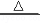NH₃↑+H₂O；e采用中空双层玻璃瓶，起到保温作用，以减少热量损失，有利于铵根离子转化为氨气而逸出，
故答案为：NH₄⁺+OH﹣NH₃↑+H₂O；保温，使氨完全蒸出；
（5）滴定g中吸收液时消耗浓度为cmol•L^{﹣1}的盐酸V mL，则n（HCl）=0.001cVmol；结合反应NH₃•H₃BO₃+HCl=NH₄Cl+H₃BO₃可知，n（N）=n（NH₄Cl）=n（C₂H₅NO₂）=n（HCl），
则m（N）=0.001cVmol×14g/mol=0.014cVg，则样品中氮的质量分数为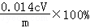=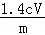%，
m（C₂H₅NO₂）=0.001cVmol×75g/mol=0.075cVg，则样品的纯度为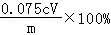=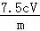%，
故答案为：；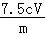。
【点评】本题考查含量的测定实验设计，为高考常见题型，试题涉及了元素化合物的性质、实验原理、物质制备等，侧重考查学生对实验方案理解及对元素化合物的知识的应用能力，难度中等。

9．（14分）Li₄Ti₅O₁₂和LiFePO₄都是锂离子电池的电极材料，可利用钛铁矿（主要成分为FeTiO₃，还含有少量MgO、SiO₂等杂质）来制备，工艺流程如下：
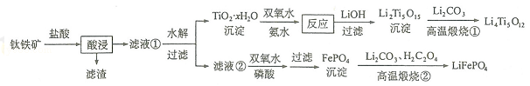
回答下列问题：
（1）“酸浸”实验中，铁的浸出率结果如下图所示。由图可知，当铁的浸出率为70%时，所采用的实验条件为 100℃、2h或90℃、5h 。
（2）“酸浸”后，钛主要以TiOCl₄^{2﹣}形式存在，写出相应反应的离子方程式 FeTiO₃+4H⁺+4Cl﹣=Fe²⁺+TiOCl₄^{2﹣}+2H₂O 。
（3）TiO₂•xH₂O沉淀与双氧水、氨水反应40min所得实验结果如下表所示：
温度/℃ | 30 | 35 | 40 | 45 | 50
TiO₂•xH₂O转化率/% | 92 | 95 | 97 | 93 | 88
分析40℃时TiO₂•xH₂O转化率最高的原因 低于40℃，TiO₂•xH₂O转化反应速率随温度升高而增加，超过40℃，双氧水分解与氨气逸出导致TiO₂•xH₂O转化反应速率下降 。
（4）Li₂Ti₅O₁₅中Ti的化合价为+4，其中过氧键的数目为 4 。
（5）若“滤液②”中c（Mg²⁺）=0.02mol•L^{﹣1}，加入双氧水和磷酸（设溶液体积增加1倍），使Fe³⁺恰好沉淀完全即溶液中c（Fe³⁺）=1.0×10^{﹣5}，此时是否有Mg₃（PO₄）₂沉淀生成？ Fe³⁺恰好沉淀完全时，c（PO₄^{3﹣}）=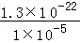=1.3×10^{﹣17}mol/L，Qc[Mg₃（PO₄）₂]=（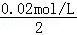）³×（1.3×10^{﹣17}mol/L）²=1.69×10^{﹣40}＜Ksp=1.0×10^{﹣24}，因此不会生成Mg₃（PO₄）₂沉淀 （列式计算）。FePO₄、Mg₃（PO₄）₂的K_{sp}分别为1.3×10^{﹣22}、1.0×10^{﹣24}
（6）写出“高温煅烧②”中由FePO₄制备LiFePO₄的化学方程式 2FePO₄+Li₂CO₃+H₂C₂O₄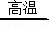2LiFePO₄+H₂O+3CO₂↑ 。

【考点】U3：制备实验方案的设计．菁优网版权所有
【专题】546：无机实验综合．
【分析】用钛铁矿（主要成分为Fe TiO₃，还含有少量MgO、SiO₂等杂质）来制备Li₄Ti₅O₁₂和LiFePO₄，由制备流程可知，加盐酸过滤后的滤渣为SiO₂，滤液①中含Mg²⁺、Fe²⁺、Ti⁴⁺，水解后过滤，沉淀为TiO₂．xH₂O，与双氧水反应Ti元素的化合价升高，生成（NH₄）₂Ti₅O₁₅，与LiOH反应后过滤得到Li₂Ti₅O₁₅，再与碳酸锂高温反应生成Li₄Ti₅O₁₂；水解后的滤液②中含Mg²⁺、Fe²⁺，双氧水可氧化亚铁离子，在磷酸条件下过滤分离出FePO₄，高温煅烧②中发生2FePO₄+Li₂CO₃+H₂C₂O₄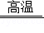2LiFePO₄+H₂O+3CO₂↑，以此来解答。
【解答】解：（1）由图可知，当铁的浸出率为70%时，所采用的实验条件为选择温度为100℃、2h或90℃、5h，
故答案为：100℃、2h或90℃、5h；
（2）“酸浸”后，钛主要以TiOCl₄^{2﹣}形式存在，相应反应的离子方程式为FeTiO₃+4H⁺+4Cl﹣=Fe²⁺+TiOCl₄^{2﹣}+2H₂O，
故答案为：FeTiO₃+4H⁺+4Cl﹣=Fe²⁺+TiOCl₄^{2﹣}+2H₂O；
（3）40℃时TiO₂•xH₂O转化率最高，因低于40℃，TiO₂•xH₂O转化反应速率随温度升高而增加，超过40℃，双氧水分解与氨气逸出导致TiO₂•xH₂O转化反应速率下降，
故答案为：低于40℃，TiO₂•xH₂O转化反应速率随温度升高而增加，超过40℃，双氧水分解与氨气逸出导致TiO₂•xH₂O转化反应速率下降；
（4）Li₂Ti₅O₁₅中Ti的化合价为+4，Li的化合价为+1价，由化合价的代数和为0可知，O元素的负价代数和为22，设过氧键的数目为x，则（x×2）×1+（15﹣x×2）×2=22，解得x=4，故答案为：4；
（5）Fe³⁺恰好沉淀完全即溶液中c（Fe³⁺）=1.0×10^{﹣5}，由Ksp（FePO₄），可知c（PO₄^{3﹣}）=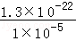=1.3×10^{﹣17}mol/L，Qc[Mg₃（PO₄）₂]=（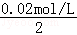）³×（1.3×10^{﹣17}mol/L）²=1.69×10^{﹣40}＜Ksp=1.0×10^{﹣24}，则无沉淀生成，
故答案为：Fe³⁺恰好沉淀完全时，c（PO₄^{3﹣}）==1.3×10^{﹣17}mol/L，Qc[Mg₃（PO₄）₂]=（）³×（1.3×10^{﹣17}mol/L）²=1.69×10^{﹣40}＜Ksp=1.0×10^{﹣24}，因此不会生成Mg₃（PO₄）₂沉淀；
（6）“高温煅烧②”中由FePO₄制备LiFePO₄的化学方程式为2FePO₄+Li₂CO₃+H₂C₂O₄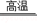2LiFePO₄+H₂O+3CO₂↑，
故答案为：2FePO₄+Li₂CO₃+H₂C₂O₄2LiFePO₄+H₂O+3CO₂↑。
【点评】本题考查物质的制备实验，为高频考点，把握流程中发生的反应、混合物分离提纯、发生的反应为解答的关键，侧重分析与实验能力的考查，注意元素化合物知识、化学反应原理与实验的结合，题目难度不大。

10．（14分）近期发现，H₂S是继NO、CO之后第三个生命体系气体信号分子，它具有参与调节神经信号传递、舒张血管减轻高血压的功能。回答下列问题：
（1）下列事实中，不能比较氢硫酸与亚硫酸的酸性强弱的是 D （填标号）。
A．氢硫酸不能与碳酸氢钠溶液反应，而亚硫酸可以
B．氢硫酸的导电能力低于相同浓度的亚硫酸
C.0.10mol•L^{﹣1}的氢硫酸和亚硫酸的pH分别为4.5和2.1
D．氢硫酸的还原性强于亚硫酸
（2）下图是通过热化学循环在较低温度下由水或硫化氢分解制备氢气的反应系统原理。
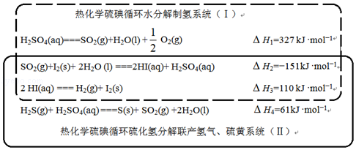
通过计算，可知系统（Ⅰ）和系统（Ⅱ）制氢的热化学方程式分别为 H₂O（l）=H₂（g）+O₂（g）△H=+286kJ/mol 、 H₂S （g）=H₂（g）+S（s）△H=+20kJ/mol ，制得等量H₂所需能量较少的是 系统（Ⅱ） 。
（3）H₂S与CO₂在高温下发生反应：H₂S（g）+CO₂（g）⇌COS（g）+H₂O（g）。在610k时，将0.10mol CO₂与0.40mol H₂S充入2.5L的空钢瓶中，反应平衡后水的物质的量分数为0.02。
①H₂S的平衡转化率a₁= 2.5 %，反应平衡常数K= 0.00285 。
②在620K重复试验，平衡后水的物质的量分数为0.03，H₂S的转化率a₂ ＞ a₁，该反应的△H ＞ 0．（填“＞”“＜”或“=”）
③向反应器中再分别充入下列气体，能使H₂S转化率增大的是 B （填标号）
A．H₂S B．CO₂C．COS D．N₂。

【考点】CB：化学平衡的影响因素；CP：化学平衡的计算．菁优网版权所有
【专题】51E：化学平衡专题．
【分析】（1）比较酸性强弱，可根据强酸制备弱酸、测定等浓度的pH以及溶液的导电能力判断；
（2）系统（Ⅰ）涉及水的分解，系统（Ⅱ）涉及硫化氢的分解，利用盖斯定律分别将系统（Ⅰ）和系统（Ⅱ）的热化学方程式相加，可得到水、硫化氢分解的热化学方程式；
（3）对于反应H₂S（g）+CO₂（g）⇌COS（g）+H₂O（g）
起始（mol）0.40 0.10 0 0
转化（mol）x x x x
平衡（mol）0.40﹣x 0.10﹣x x x
反应平衡后水的物质的量分数为0.02，
则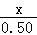=0.02，x=0.01，结合平衡移动的影响因素解答该题。
【解答】解：（1）A．氢硫酸不能与碳酸氢钠溶液反应，而亚硫酸可以，符合强酸制备弱酸的特点，可说明亚硫酸的酸性比氢硫酸强，故A正确；
B．氢硫酸的导电能力低于相同浓度的亚硫酸，可说明亚硫酸的电离程度大，则亚硫酸的酸性强，故B正确；
C.0.10mol•L^{﹣1}的氢硫酸和亚硫酸的pH分别为4.5和2.1，可说明亚硫酸的电离程度大，酸性较强，故C正确；
D．氢硫酸的还原性强于亚硫酸，不能用于比较酸性的强弱，故D错误。
故答案为：D；
（2）系统（Ⅰ）涉及水的分解，系统（Ⅱ）涉及硫化氢的分解，利用盖斯定律分别将系统（Ⅰ）和系统（Ⅱ）的热化学方程式相加，可得到水、硫化氢分解的热化学方程式，则系统（I）的热化学方程式H₂O（l）=H₂（g）+O₂（g）△H=+286kJ/mol；
系统（II）的热化学方程式H₂S （g）+=H₂（g）+S（s）△H=+20kJ/mol。
根据系统I、系统II的热化学方程式可知：每反应产生1mol氢气，后者吸收的热量比前者少，所以制取等量的H₂所需能量较少的是系统II。
故答案为：H₂O（l）=H₂（g）+O₂（g）△H=+286kJ/mol；H₂S （g）+=H₂（g）+S（s）△H=+20kJ/mol；系统（Ⅱ）；
（3）对于反应H₂S（g）+CO₂（g）⇌COS（g）+H₂O（g）
起始（mol）0.40 0.10 0 0
转化（mol）x x x x
平衡（mol）0.40﹣x 0.10﹣x x x
反应平衡后水的物质的量分数为0.02，
则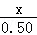=0.02，x=0.01，
①H₂S的平衡转化率a₁=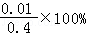=2.5%，
体积为2.5L，则平衡时各物质的浓度为c（H₂S）=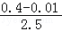mol/L=0.156mol/L，c（CO₂）=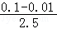mol/L=0.036mol/L，c（COS）=c（H₂O）=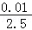mol/L=0.004mol/L，
则K=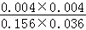=0.00285，
故答案为：2.5；0.00285；
②根据题目提供的数据可知温度由610K升高到620K时，化学反应达到平衡，水的物质的量分数由0.02变为0.03，所以H₂S的转化率增大，a₂＞a₁；根据题意可知：升高温度，化学平衡向正反应方向移动，根据平衡移动原理：升高温度，化学平衡向吸热反应方向移动，所以该反应的正反应为吸热反应，故△H＞0，
故答案为：＞；＞；
③A．增大H₂S的浓度，平衡正向移动，但加入量远远大于平衡移动转化消耗量，所以H₂S转化率降低，故A错误；
B．增大CO₂的浓度，平衡正向移动，使更多的H₂S反应，所以H₂S转化率增大，故B正确；
C．COS是生成物，增大生成物的浓度，平衡逆向移动，H₂S转化率降低，故C错误；
D．N₂是与反应体系无关的气体，充入N₂，不能使化学平衡发生移动，所以对H₂S转化率无影响，故D错误。
故答案为：B。
【点评】本题为2017年考题，题目考查较为综合，涉及元素周期律、热化学方程式以及化学平衡的影响因素和计算等问题，综合考查学生的分析能力和计算能力，注意把握盖斯定律的应用以及化学平衡三段式的计算方法，难度中等。

[化学--选修3：物质结构与性质]
11．（15分）钾和碘的相关化合物在化工、医药、材料等领域有着广泛的应用。回答下列问题：
（1）元素K的焰色反应呈紫红色，其中紫色对应的辐射波长为 A nm（填标号）。
A.404.4B.553.5 C.589.2D.670.8 E.766.5
（2）基态K原子中，核外电子占据的最高能层的符号是 N ，占据该能层电子的电子云轮廓图形状为 球形 。K和Cr属于同一周期，且核外最外层电子构型相同，但金属K的熔点、沸点等都比金属Cr低，原因是 K的原子半径较大，且价电子较少，金属键较弱 。
（3）X射线衍射测定等发现，I₃AsF₆中存在I₃⁺离子。I₃⁺离子的几何构型为 V形 ，中心原子的杂化类型为 sp³ 。
（4）KIO₃晶体是一种性能良好的非线性光学材料，具有钙钛矿型的立体结构，边长为a=0.446nm，晶胞中K、I、O分别处于顶角、体心、面心位置，如图所示。K与O间的最短距离为 0.315 nm，与K紧邻的O个数为 12 。
（5）在KIO₃晶胞结构的另一种表示中，I处于各顶角位置，则K处于 体心 位置，O处于 棱心 位置。

【考点】86：原子核外电子排布；9I：晶胞的计算．菁优网版权所有
【专题】51D：化学键与晶体结构．
【分析】（1）紫色波长介于400nm～435nm之间；
（2）基态K原子核外有4个电子层，最高能层为第四层，最外层电子为4s¹电子，K和Cr属于同一周期，K的原子半径较大，且价电子较少，金属键较弱；
（3）I₃⁺中心原子的价层电子对数为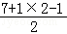=4，则为sp³杂化，价层电子对为正四面体，中心I原子的孤电子对数为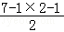=2，为V形；
（4）K与O间的最短距离为面对角线的一半；O位于面心，K位于顶点，1个顶点为12个面共有；
（5）在KIO₃晶胞结构的另一种表示中，I处于各顶角位置，个数为8×=1，则K也为1，应位于体心，则O位于棱心，个数为12×=3。
【解答】解：（1）紫色波长介于400nm～435nm之间，只有A符合，故答案为：A；
（2）基态K原子核外有4个电子层，最高能层为第四层，即N层，最外层电子为4s¹电子，该能层电子的电子云轮廓图形状为球形，K和Cr属于同一周期，K的原子半径较大，且价电子较少，金属键较弱，则金属K的熔点、沸点等都比金属Cr低，
故答案为：N；球形；K的原子半径较大，且价电子较少，金属键较弱；
（3）I₃⁺中心原子的价层电子对数为=4，则为sp³杂化，价层电子对为正四面体，中心I原子的孤电子对数为=2，为V形，故答案为：V形；sp³；
（4）K与O间的最短距离为面对角线的一半，则K与O间的最短距离为×0.446nm=0.315nm，O位于面心，K位于顶点，1个顶点为12个面共有，即与K紧邻的O个数为12个，
故答案为：0.315；12；
（5）在KIO₃晶胞结构的另一种表示中，I处于各顶角位置，个数为8×=1，则K也为1个，应位于体心，则O位于棱心，每个棱为4个晶胞共有，则O个数为12×=3，故答案为：体心；棱心。
【点评】本题为2017年考题，题目涉及核外电子排布、杂化、晶胞的计算等知识，综合考查学生的分析能力和计算能力，题目易错点为（3），注意价层电子对的判断，难度中等。

[化学--选修5：有机化学基础]
12．化合物H是一种有机光电材料中间体。实验室由芳香化合物A制备H的一种合成路线如下：
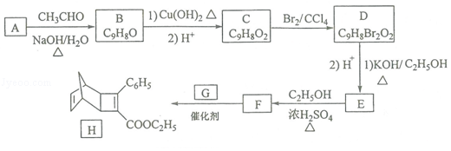
已知：①RCHO+CH₃CHO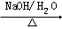RCH=CHCHO+H₂O
②+
回答下列问题：
（1）A的化学名称为 苯甲醛 。
（2）由C生成D和E生成F的反应类型分别为 加成反应 、 取代反应 。
（3）E的结构简式为 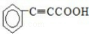 。
（4）G为甲苯的同分异构体，由F生成H的化学方程式为 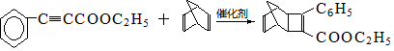 。
（5）芳香化合物X是F的同分异构体，X能与饱和碳酸氢钠溶液反应放出CO₂，其核磁共振氢谱显示有4种不同化学环境的氢，峰面积比为6：2：1：1，写出2种符合要求的X的结构简式 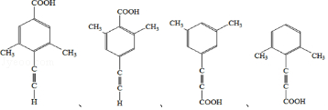 。
（6）写出用环戊烷和2﹣丁炔为原料制备化合物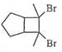的合成路线 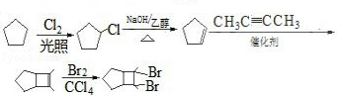 （其他试剂任选）。

【考点】HC：有机物的合成．菁优网版权所有
【专题】534：有机物的化学性质及推断．
【分析】由信息①可知A应含有醛基，且含有7个C原子，应为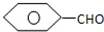，则B为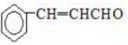，则C为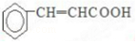，D为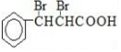，E为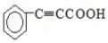，与乙醇发生酯化反应生成F为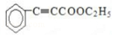，对比F、H的结构简式可知G为，以此解答（1）～（4）；
（5）F为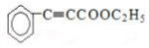，芳香化合物X是F的同分异构体，X能与饱和碳酸氢钠溶液反应放出CO₂，说明含有羧基，其核磁共振氢谱显示有4种不同化学环境的氢，峰面积比为6：2：1：1，则分子中应含有2个甲基，且为对称结构；
（6）环戊烷和2﹣丁炔为原料制备化合物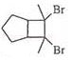，环戊烷应先生成环戊烯，然后与2﹣丁炔发生加成反应生成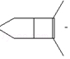，最后与溴发生加成可生成，以此解答该题。
【解答】解：（1）由以上分析可知A为苯甲醛，故答案为：苯甲醛；
（2）C为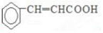，发生加成反应生成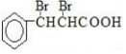，E为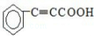，与乙醇发生酯化反应生成F，也为取代反应，故答案为：加成反应；取代反应；
（3）由以上分析可知E为，故答案为：；
（4）G为，F为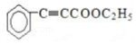，二者发生加成反应生成H，反应的方程式为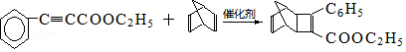，
故答案为：；
（5）F为，芳香化合物X是F的同分异构体，X能与饱和碳酸氢钠溶液反应放出CO₂，说明含有羧基，其核磁共振氢谱显示有4种不同化学环境的氢，峰面积比为6：2：1：1，则分子中应含有2个甲基，且为对称结构，可能结构有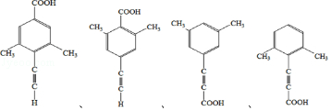，
故答案为：；
（6）环戊烷和2﹣丁炔为原料制备化合物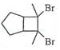，环戊烷应先生成环戊烯，然后与2﹣丁炔发生加成反应生成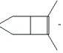，最后与溴发生加成可生成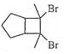，在反应的流程为
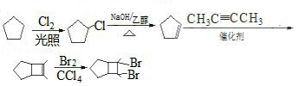，
故答案为：。
【点评】本题为2017年考题，考查有机物推断和合成，为高频考点，侧重考查学生分析判断能力，明确官能团及其性质关系、常见反应类型及反应条件是解本题关键，注意题给信息的灵活运用，题目难度不大。

